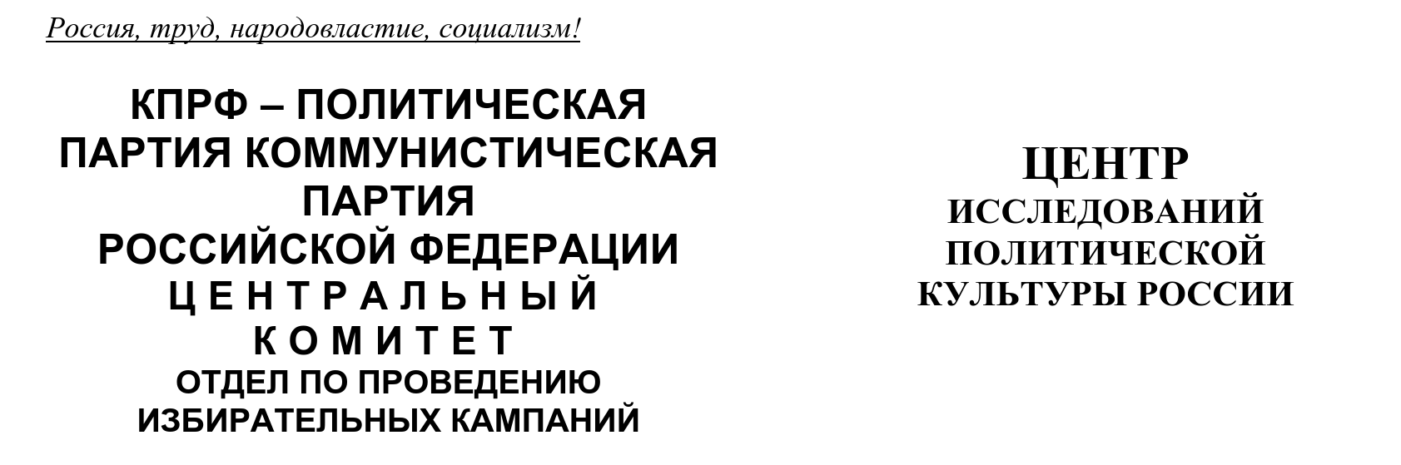
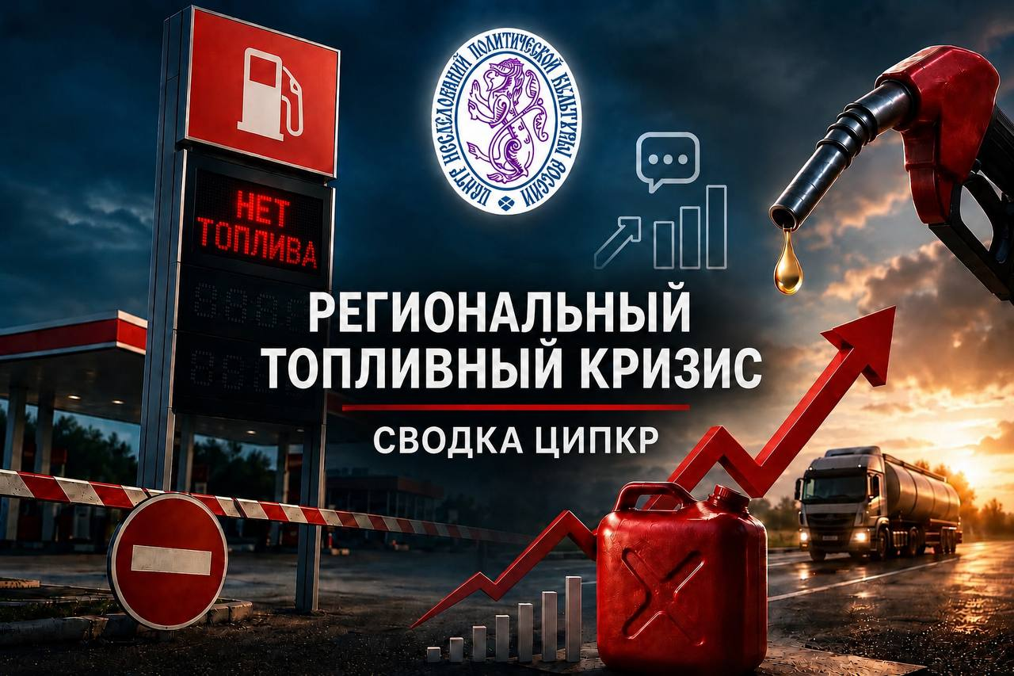
Региональный топливный кризис:
Цифровое «нормирование», а «Единая Россия» в осаде негатива
Сравнительный анализ ситуации за 13, 14 и 15 июля 2026 года

Эксперты Центра исследований политической культуры России (ЦИПКР) по данным системы «Крибрум» продолжают ежедневный мониторинг развития «топливного» кризиса по всем 89 субъектам РФ. Сравнительный анализ данных за 13, 14 и 15 июля показывает, что кризис перешел из стадии острых панических всплесков в фазу тяжелого, изматывающего хронического стресса. Власти приступают к цифровой институционализации дефицита (QR-коды), а в партийном поле КПРФ резко наращивает влияние на фоне откровенного бегства представителей «партии власти» от критики и обсуждения проблем.
РЕЗЮМЕ ДОКЛАДА
- «Хронизация» кризиса и «размытая» тревожность. 15 июля количество сообщений осталось на стабильно высоком уровне (42,2 тыс. против 42,5 тыс. днем ранее). Однако изменилась структура реакций: вместо одного острого панического пика (как 14 июля в 17:00), 15 июля зафиксировано длительное информационное давление в течение всего дня с двумя максимумами (в 10:00 и 14:00). Кризис стал рутиной, сопровождающей граждан с раннего утра до вечера.
- «Дальневосточный шок»: Якутия и Чукотка. География дефицита совершила непредсказуемый кульбит. Если 14 июля «горели» Астрахань и Башкортостан, то 15 июля в лидеры тревожности ворвались регионы со сложнейшей логистикой: Саха (Якутия) взлетела на 2-е место (индекс 62,1), а Чукотский АО — на 6-е место (+56 позиций). Псковская область (68,1) удерживает 1-е место, подтверждая системный коллапс на Северо-Западе.
- Цифровое «нормирование» дефицита. Власти перешли от административного популизма к технологическому «нормированию». Главным инфоповодом дня стал запуск электронных очередей на АЗС по QR-кодам в Забайкальском крае и Севастополе. Де-факто в стране вводятся «цифровые талоны» на бензин.
- Огнестрельное насилие. Социальная агрессия на АЗС перешла новую черту. Если 14 июля фиксировались драки (со сломанными челюстями), то 15 июля в Челябинске конфликт в очереди закончился применением огнестрельного оружия.
- Партийный «перелом»: рост КПРФ и бегство ЕР от критики и ответственности. «Справедливая Россия» удерживает 1-е место за счет искусственного тиражирования постов С. Миронова. Однако главным качественным изменением стал взрывной рост КПРФ (+46,7% за сутки) благодаря внесению реальных законопроектов (потолок цен, маркировка «Евро-3»). В то же время «Единая Россия» терпит репутационное фиаско: главным сюжетом стало бегство депутатов-единороссов с заседания комитета Саратовской облдумы при попытке коммунистов поднять вопрос «бензиновых проблем».

1. Общие количественные характеристики: от паники к «хроническому» стрессу
Сравнение трех дней показывает, что спада кризиса не происходит. Общество адаптируется к высокому уровню напряжения.

Таблица 1. Сравнительная динамика интереса в соцсетях (13, 14, 15 июля)
Показатель | 13 июля (Пн) | 14 июля (Вт) | 15 июля (Ср) | Динамика  (15.07 к 14.07)
Кол-во сообщений | 39 428 | 42 579 | 42 218 | -0,8% (Плато)
Авторы | 24 144 | 27 289 | 28 103 | +3,0%
Охват аудитории | 557,3 млн | 482,0 млн | 519,0 млн | +7,7%
Просмотры | 24,0 млн | 33,5 млн | 29,1 млн | -13,1%
Вывод: 15 июля демонстрирует «размазанную» по дню реакцию людей. Утро началось с резкого подъема уже к 06:00 (2 043 сообщения), далее пики в 10:00 и 14:00. В отличие от 14 июля, когда был зафиксирован один острый реакционный выброс, 15 июля демонстрирует, что тема бензина прочно интегрировалась в рабочий график россиян. Рост числа авторов (+3%) при небольшом снижении просмотров говорит о том, что люди меньше читают чужие новости и больше делятся собственным негативным опытом.

2. География кризиса: «Дальневосточный шок»
Анализ индексов по всем 89 субъектам РФ доказывает абсолютную непредсказуемость кризиса. Внезапный обвал снабжения на Дальнем Востоке и в Сибири ломает все логистические схемы.
Таблица 2. Полный рейтинг 89 регионов РФ по индексу
«топливной тревожности» (сравнение 14 и 15 июля)
Место (15.07) | Регион | Индекс (15.07) | Место (14.07) | Индекс (14.07) | Δ места | Динамика
1 | Псковская область | 68,1 | 1 | 68,3 | 0 | →
2 | Саха (Якутия) | 62,1 | 48 | 9,6 | +46 | ↑↑↑
3 | Вологодская область | 61,1 | 4 | 54,6 | +1 | ↑
4 | Севастополь | 41,4 | 10 | 27,8 | +6 | ↑
5 | Карелия | 37,6 | 11 | 27,3 | +6 | ↑
6 | Чукотский АО | 36,3 | 62 | 6,8 | +56 | ↑↑↑
7 | Забайкальский край | 31,7 | 35 | 12,6 | +28 | ↑↑↑
8 | Пензенская область | 27,1 | 56 | 7,9 | +48 | ↑↑↑
9 | Мурманская область | 26,0 | 24 | 15,3 | +15 | ↑↑
10 | Алтайский край | 24,2 | 19 | 17,5 | +9 | ↑↑
11 | Красноярский край | 23,3 | 40 | 10,9 | +29 | ↑↑↑
12 | Пермский край | 21,8 | 14 | 21,0 | +2 | ↑
13 | Крым | 20,4 | 17 | 18,1 | +4 | ↑
14 | Кировская область | 19,5 | 12 | 25,6 | -2 | ↓
15 | Архангельская область | 19,4 | 7 | 30,4 | -8 | ↓↓
16 | Татарстан | 19,2 | 26 | 14,0 | +10 | ↑↑
17 | Нижегородская область | 18,9 | 13 | 21,6 | -4 | ↓
18 | Коми | 18,8 | 21 | 17,2 | +3 | ↑
19 | Курская область | 18,8 | 9 | 28,0 | -10 | ↓↓
20 | Калмыкия | 17,6 | 75 | 4,5 | +55 | ↑↑↑
21 | Владимирская область | 17,1 | 33 | 12,7 | +12 | ↑↑
22 | Башкортостан | 16,8 | 6 | 32,2 | -16 | ↓↓
23 | Калининградская область | 16,0 | 32 | 12,8 | +9 | ↑↑
24 | Ненецкий АО | 15,7 | 16 | 18,3 | -8 | ↓↓
25 | Марий Эл | 15,2 | 36 | 11,9 | +11 | ↑↑
26 | Кемеровская обл. (Кузбасс) | 14,8 | 66 | 6,2 | +40 | ↑↑↑
27 | Воронежская область | 14,2 | 18 | 18,1 | -9 | ↓↓
28 | Тверская область | 13,6 | 46 | 9,8 | +18 | ↑↑
29 | Ярославская область | 13,1 | 38 | 11,7 | +9 | ↑↑
30 | Санкт-Петербург | 12,5 | 25 | 15,0 | -5 | ↓
31 | Ростовская область | 12,5 | 45 | 10,3 | +14 | ↑↑
32 | Челябинская область | 12,4 | 55 | 8,0 | +23 | ↑↑↑
33 | Тамбовская область | 11,8 | 5 | 35,2 | -28 | ↓↓↓
34 | ХМАО-Югра | 11,3 | 23 | 15,9 | -11 | ↓↓
35 | Херсонская область | 11,2 | 30 | 13,0 | -5 | ↓
36 | Краснодарский край | 11,1 | 27 | 13,3 | -9 | ↓↓
37 | Еврейская АО | 11,0 | 76 | 4,4 | +39 | ↑↑↑
38 | Оренбургская область | 11,0 | 42 | 10,6 | +4 | ↑
39 | Калужская область | 10,7 | 8 | 30,3 | -31 | ↓↓↓
40 | ДНР | 10,3 | 59 | 7,6 | +19 | ↑↑
41 | Томская область | 10,3 | 65 | 6,4 | +24 | ↑↑↑
42 | Алтай (Республика) | 10,3 | 3 | 60,7 | -39 | ↓↓↓
43 | Чувашия | 10,3 | 44 | 10,4 | +1 | ↑
44 | Свердловская область | 10,2 | 37 | 11,8 | -7 | ↓
45 | Удмуртия | 10,2 | 34 | 12,6 | -11 | ↓↓
46 | Камчатский край | 10,1 | 41 | 10,9 | -5 | ↓
47 | Костромская область | 9,9 | 22 | 16,9 | -25 | ↓↓↓
48 | Мордовия | 9,8 | 57 | 7,9 | +9 | ↑↑
49 | Запорожская область | 9,6 | 31 | 12,9 | -18 | ↓↓
50 | Новгородская область | 9,6 | 43 | 10,5 | -7 | ↓
51 | ЯНАО | 9,5 | 52 | 9,1 | +1 | ↑
52 | Ульяновская область | 9,5 | 60 | 7,2 | +8 | ↑↑
53 | Саратовская область | 9,4 | 54 | 8,8 | +1 | ↑
54 | Иркутская область | 9,3 | 74 | 4,6 | +20 | ↑↑↑
55 | Новосибирская область | 9,2 | 39 | 11,1 | -16 | ↓↓
56 | Самарская область | 9,1 | 50 | 9,4 | -6 | ↓
57 | Липецкая область | 8,9 | 28 | 13,3 | -29 | ↓↓↓
58 | Брянская область | 8,7 | 61 | 7,1 | +3 | ↑
59 | Орловская область | 8,4 | 49 | 9,4 | -10 | ↓↓
60 | ЛНР | 8,2 | 69 | 5,4 | +9 | ↑↑
61 | Смоленская область | 8,1 | 78 | 4,1 | +17 | ↑↑
62 | Ленинградская область | 7,9 | 20 | 17,2 | -42 | ↓↓↓
63 | Белгородская область | 7,4 | 58 | 7,7 | -5 | ↓
64 | Хакасия | 7,4 | 15 | 20,9 | -49 | ↓↓↓
65 | Магаданская область | 7,3 | 71 | 4,8 | +6 | ↑
66 | Сахалинская область | 7,1 | 68 | 5,7 | +2 | ↑
67 | Астраханская область | 7,0 | 2 | 64,4 | -65 | ↓↓↓
68 | Волгоградская область | 6,8 | 29 | 13,3 | -39 | ↓↓↓
69 | Курганская область | 6,8 | 72 | 4,8 | +3 | ↑
70 | Северная Осетия – Алания | 6,7 | 63 | 6,7 | -7 | ↓
71 | Ивановская область | 6,4 | 67 | 5,9 | -4 | ↓
72 | Москва | 6,3 | 70 | 5,1 | -2 | ↓
73 | Тюменская область | 5,9 | 77 | 4,2 | +4 | ↑
74 | Рязанская область | 5,6 | 53 | 9,0 | -21 | ↓↓↓
75 | Тульская область | 5,2 | 51 | 9,4 | -24 | ↓↓↓
76 | Тыва | 5,1 | 73 | 4,8 | -3 | ↓
77 | Бурятия | 4,7 | 79 | 3,7 | +2 | ↑
78 | Омская область | 4,4 | 17 | 20,1 | -61 | ↓↓↓
79 | Хабаровский край | 4,1 | 83 | 2,3 | +4 | ↑
80 | Московская область | 4,0 | 80 | 3,2 | 0 | →
81 | Адыгея | 3,9 | 85 | 1,5 | +4 | ↑
82 | Амурская область | 3,9 | 84 | 1,7 | +2 | ↑
83 | Ставропольский край | 3,5 | 47 | 9,6 | -36 | ↓↓↓
84 | Карачаево-Черкесия | 1,9 | 81 | 2,8 | -3 | ↓
85 | Приморский край | 1,8 | 82 | 2,3 | -3 | ↓
86 | Кабардино-Балкария | 1,0 | 88 | 0,5 | +2 | ↑
87 | Чечня | 0,8 | 86 | 0,8 | -1 | ↓
88 | Дагестан | 0,5 | 89 | 0,4 | +1 | ↑
89 | Ингушетия | 0,4 | 87 | 0,6 | -2 | ↓
Анализ смещений:
- Восточный коллапс: Главными «черными лебедями» 15 июля стали Чукотка (+56 позиций), Якутия (+46 позиций) и Забайкалье (+28 позиций). Это свидетельствует о разрыве длинных логистических цепочек.
- Падение вчерашних лидеров: Астраханская область (-65 позиций), Омская область (-61 позиция) и Хакасия (-49 позиций) резко ушли вниз. Однако это скорее свидетельство того, что региональные власти жестко «заглушили» информационное поле, нежели реально решили проблему за одни сутки.

3. Реакция властей: цифровые талоны на бензин
Если 14 июля губернаторы занимались административным популизмом (ограничение заправки чиновников), то 15 июля власти перешли к технологическому администрированию дефицита.
Топ-заявления 15 июля:
- А. Осипов (Забайкальский край) — 980 сообщений (запуск электронной очереди по QR-кодам на АЗС).
- Правительство Красноярского края — 493 сообщения (опровержение фейков про закрытие АЗС).
- М. Развожаев (Севастополь) — 120 сообщений (информация по заправке топливом по QR-коду).
Оценка адекватности:
Введение QR-кодов в Забайкалье и Севастополе — это исторический прецедент. Государство расписалось в неспособности обеспечить свободную продажу топлива и вводит «цифровые талоны». Это вызывает колоссальное раздражение граждан, воспринимающих подобное как явное ограничение свободы передвижения.

4. Эскалация инцидентов: в ход пошло огнестрельное оружие
Инциденты 15 июля демонстрируют, что агрессия в очередях перешла критическую черту.
- Вооруженные конфликты: В Челябинске один водитель выстрелил в другого на заправке (447 сообщений). В Московской области пьяный водитель влез в драку с полицейским из-за очереди (129 сообщений).
- Сюрреализм и самоорганизация: В Ростове-на-Дону мужчина установил самодельную колонку (22 сообщения). Мэр Магнитогорска сравнил нехватку бензина с «тяготами ВОВ» (что вызвало шквал насмешек).
- Силовое прикрытие: Росгвардия начала дежурить на АЗС в Курской области (19 сообщений).
Вывод: Заправки превращаются в зоны повышенной криминальной опасности, требующие вмешательства силовиков.

5. Партийная борьба: прорыв КПРФ и бегство «Единой России» от критики, вопросов и проблем
15 июля динамика партийной активности показала, что искусственная накачка соцсетей уступает место системной реакции на реальные политические действия.
Таблица 3. Динамика партийной активности (14 и 15 июля)
Партия | Упоминания (14.07) | Упоминания (15.07) | Динамика | Стратегический статус
Справедливая Россия | 1 226 (1 место) | 1 257 (1 место) | 📈 +2,5% | Искусственная накачка, Медийный спам
КПРФ | 377 (3 место) | 553 (2 место) | 🚀 +46,7% | Системное наступление
Единая Россия | 417 (2 место) | 382 (3 место) | 📉 -8,4% | Политическое бегство
ЛДПР | 79 (5 место) | 82 (4 место) | ➡️ +3,8% | Стагнация
Новые Люди | 289 (4 место) | 27 (5 место) | 🔻 -90,6% | Крах аутсайдера

Траектории партийных стратегий:
✅ КПРФ (Интеллектуальное и политическое лидерство):
Компартия показала самый мощный органический рост (+46,7%).
- Действия: Внесение в Госдуму законопроекта о «потолке цен» на бензин на 90 дней. Продолжение кампании за маркировку «Евро-3» (А. Куринный).
- Идеология: Резонансное интервью В. Кашина, назвавшего ценовой диктат олигархии «прямым мародерством» и потребовавшего уголовной ответственности за спекуляции.
⚠️ «Единая Россия» (Политическое бегство):
Партия власти упала на 3-е место с отрицательной динамикой. Главный и самый разрушительный сюжет дня — побег депутатов-единороссов с заседания комитета Саратовской облдумы, когда коммунист А. Анидалов поднял тему бензинового кризиса. Этот инцидент стал вирусным и закрепил за ЕР образ трусливой политической силы, избегающей ответственности.
🔴 «Справедливая Россия – За правду» (Искусственная накачка):
Партия удерживает 1-е место исключительно за счет тиражирования постов о поездке С. Миронова на завод в Волгоград. Призывы снизить ключевую ставку ЦБ из-за цен на бензин выглядят оторванными от реальности проблем стоящих в очередях людей.
❌ «Новые люди» (Крах аутсайдера):
Падение на 90% (до 27 упоминаний). Единственный инфоповод — критика со стороны ЛДПР за проведение дрифт-акции (сжигание бензина) в разгар топливного кризиса.

ОБЩИЕ ВЫВОДЫ
- «Цифровизация» дефицита. Введение QR-кодов на АЗС (Забайкалье, Севастополь) — это официальное признание государством того факта, что кризис носит долгосрочный характер. Власть переходит к нормированному распределению ресурсов.
- Криминализация очередей. Применение огнестрельного оружия из-за места в очереди на заправке и привлечение Росгвардии для охраны АЗС свидетельствуют о критическом падении уровня общественной безопасности.
- Партийный водораздел. Инцидент в Саратовской облдуме стал символическим: «Единая Россия» буквально убегает от проблемы, в то время как КПРФ вносит жесткие законопроекты (потолок цен) и называет вещи своими именами («мародерство олигархии»). КПРФ уверенно закрепляет за собой статус единственного защитника интересов граждан в условиях топливного коллапса.
Подготовили:
С.П. Обухов, доктор политических наук,
И.М. Куприянова, А.М. Михальчук

